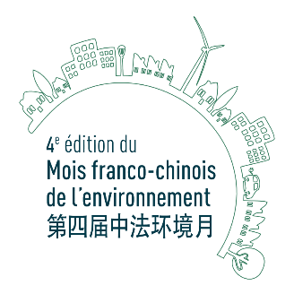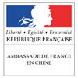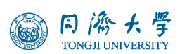

讲座通知

由法国驻上海总领事馆、法国文化网站主办的第四届“中法环境月”期间，将在同济大学举办一场主题为“生态建造：挑战与创新”的专题讲座。
建造领域是耗能最高的领域之一，可持续建造是解决这一问题的有效方案。参加2018年中国国际太阳能十项全能竞赛的法国布列塔尼太阳能队（Team Solar Bretagne），将向您介绍法国在生态建造领域应用的最具创新性的解决方案。

讲座信息：
时间：9月18日周一16:00-17:30
地点：同济大学中法中心A201
题目：生态建造：挑战与创新
主讲人：
Philippe Madec：可持续发展领域知名建筑师、法国布列塔尼国立高等建筑学校教授、布列塔尼太阳能队总指挥
Nathanael Gilet：布列塔尼太阳能队可持续房屋项目负责人
讲座语言：法语，配中文翻译
主办方：法国驻上海总领事馆、法国文化网站

承办方：同济大学中法工程和管理学院

欢迎对该领域感兴趣的老师同学积极参加！

